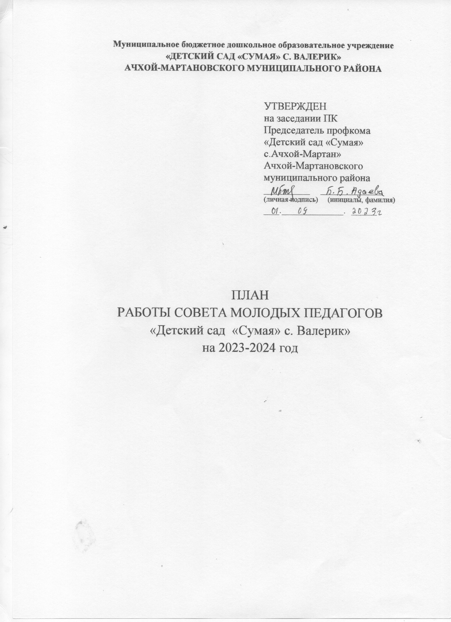

|  |  |  |  |  |
| --- | --- | --- | --- | --- |
| № п/п | Мероприятие | Сроки | Ответственные | Реализация |
| 1 | Заседание актива Совета молодых педагогов,  Утверждение плана работы на 2023-2024 уч. г. | Раз в квартал,  Сентябрь | Шовхалова П.Р.  Актив Совета | **Протокол №1** |
| 2. | Организовать работу комиссии по работе с молодыми педагогами на всех уровнях профсоюзных структур. | Сентябрь | Шовхалова П.Р.   Актив Совета |  |
| 3. | Участие в районных семинарах   - практикумах, методических вебинарах, мастер-классах, районных сетевых творческих группах. | В течение года | Актив Совета |  |
| 4. | Оказывать организационную, информационную и  методическую помощь профсоюзным организациям в  организации работы молодежных комиссий. | В течение года | Шовхалова П.Р. |  |
| 5. | Торжественное чествование молодых специалистов | Октябрь  (День Дошколь  ного работника) | Шовхалова П.Р. |  |
| 6. | Оказание методической помощи участникам конкурса «Воспитатель года-2024» | Октябрь-ноябрь | Актив Совета |  |
| 7. | Проводить юридические и психологические консультации для молодых педагогов | Ноябрь | Шовхалова П.Р. |  |
| 8. | Проведение круглого стола по темам:  1.Основные проблемы начинающего воспитателя.  2.Анкетирование «Выявление проблем молодого педагога».  3.Ознакомление с буклетами по теме круглого стола.  4.Знакомство с памяткой начинающего педагога, ответы на вопросы. | Декабрь | Шовхалова П.Р.  Актив Совета | **Протокол №2** |
| 9. | Проводить мастер-классы для молодых педагогов по ФГОС ДО | Январь | Шовхалова П.Р.  Актив Совета |  |
| 10. | Деловая игра «Путь к успеху». Цель: развитие коммуникативных, организаторских и творческих способностей педагога.  2.Изучение интернет –сайтов по вопросам организации воспитательно-образовательного процесса в ДОУ(самообразование) | Февраль | Шовхалова П.Р.  Актив Совета | **Протокол №3** |
| 11. | Индивидуальное консультирование молодых специалистов по воспитательной работе, охране труда | В течение года | Шовхалова П.Р.  Актив Совета |  |
| 12. | Мониторинг потребностей и возможностей молодых специалистов для планирования работы на последующий год | В течение года | Шовхалова П.Р.  Актив Совета |  |
| 13. | Организация публикаций инновационного опыта работы молодых специалистов. | В течение года | Шовхалова П.Р.  Актив Совета |  |
| 14 | Организация и проведение "Всероссийской недели молодых педагогов" | Апрель | Шовхалова П.Р.  Актив Совета |  |
| 15. | Организация и проведение массовых культурных и спортивных мероприятий для молодёжи | В  течение года | Шовхалова П.Р.  Актив Совета |  |
| 16. | Поддерживать проводимые молодежными организациями культурные и спортивные мероприятия, нацеленные на формирование здорового образа жизни и повышение общественной активности молодых педагогов. | В  течение года | Шовхалова П.Р.  Актив Совета |  |
| 17. | Организовывать однодневные и многодневные экскурсии для молодежного актива | Май | Шовхалова П.Р.  Актив Совета | **Протокол №4** |